Examen practico de microprogramación, valor 40% del segundo parcial:

Realice un programa en ensamblador, utilizando la int 10, cuya salida sea la mostrada en la siguiente imagen.

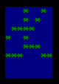

Puede utilizar los colores que usted desee

